**ΚΛΑΣΙΚΗ ΕΠΟΧΗ (480-323 π.Χ.) – ΠΟΛΙΤΙΣΜΟΣ**

Εκτός από τα πνευματικά και τα καλλιτεχνικά επιτεύγματα, μέτρο της πολιτιστικής ανάπτυξης αποτελεί και η καθημερινή ζωή στις πόλεις της μητροπολιτικής Ελλάδας και στις αποικίες.

**Στοιχεία της καθημερινής ζωής που προσδιορίζουν το πολιτιστικό επίπεδο των κλασσικών χρόνων**:

1. Οι αντιλήψεις που είχαν οι Έλληνες για την εργασία, όπως η περιφρονητική αντιμετώπιση της χειρωνακτικής εργασίας και η ενασχόληση των ελεύθερων πολιτών με τα κοινά.

2. Ο τρόπος της διασκέδασής τους στα ιδιωτικά συμπόσια ή στις δημόσιες τελετές και πανηγύρια, με αποκορύφωμα τις θεατρικές παραστάσεις.

3. Ο κοινωνικός χαρακτήρας των τελετών γέννησης, γάμου, θανάτου.

ΠΑΡΑΘΕΜΑ (για το 1- Επαγγέλματα)

«Είναι φανερό, λοιπόν, απ’ αυτά ότι στην πόλη που έχει την καλύτερη οργάνωση κι έχει πολίτες πολύ δίκαιους, όχι μόνο αναφορικά με τις αρχές του πολιτεύματος, οι πολίτες αυτοί δεν επιτρέπεται να ζουν ζωή χειρωνακτών ή εμπόρων, γιατί μια τέτοια ζωή είναι ταπεινή και ασυμβίβαστη με την αρετή ούτε επιτρέπεται να είναι γεωργοί όσοι πρόκειται να γίνουν πολίτες –γιατί χρειάζεται ελεύθερος χρόνος και για την απόκτηση της αρετής και για την άσκηση των πολιτικών καθηκόντων».

Αριστοτέλης, Πολιτικά 7, 1358b-1329

ΕΙΚΟΝΕΣ (για το 1- Επαγγέλματα)

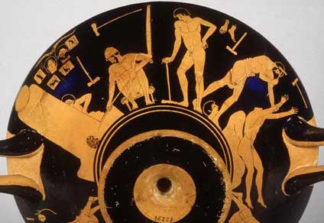

Στο αρχαϊκό χαλκουργείο που απεικονίζεται σε αυτό το αγγείο διακρίνεται αριστερά ο φούρνος τήξεως μετάλλου και δεξιά ένας τεχνίτης που συναρμολογεί τα μέλη ενός χάλκινου αγάλματος.

(480 π.Χ., Αρχαιολογικό Μουσείο Βερολίνου)

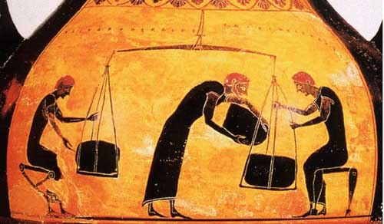

Εμπορική συναλλαγή

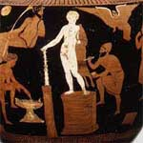

Βαφέας

ΕΙΚΟΝΕΣ (για το 2- Διασκέδαση, Συμπόσια, θεατρικές παραστάσεις)

Τοιχογραφία από τάφο της Ποσειδωνίας. Σκηνή συμποσίου. Αντιπροσωπευτικό
έργο της ελληνικής ζωγραφικής των κλασικών χρόνων ...

[Στην εποχή του Περικλή εμφανίζονταν και γυναίκες στα συμπόσια, για να υπηρετούν τους άντρες ή να τους διασκεδάζουν. Στο δεύτερο μέρος του συμποσίου, είχε προηγηθεί ένα πλούσιο γεύμα, συμμετείχαν γυναίκες μουσικοί, χορεύτριες και εταίρες.]

Γιορτές και πανηγύρια
• Στην Αθήνα εκείνης της εποχής το πολιτικό και
θρησκευτικό έτος ήταν γεμάτο γιορτές και
πανηγύρια.
 

Μ. Τιβέριος, Εισαγωγή στην
αρχαία ελληνική τέχνη,
Ίδρυμα Γουλανδρή-Χορν,
Αθήνα 1995, σ.27-29.
«Όλα αυτά τα κτήρια μαζί με ...

**Γιορτές και πανηγύρια**

**Τα παναθήναια
• Λίγες μέρες αργότερα, στις 16 του Εκατομβαιώνα,
γινόταν η θυσία των συνοικίων, που θύμιζε στους
Αθηναίους ...**

**Ελευσίνια μυστήρια και βοηδρόμια
• Τον Μήνα Βοηδρομίωνα – που αντιστοιχεί στον
Σεπτέμβριο – γιόρταζαν τα περίφημα Ελευσίνι... Η γιορτή του Απόλλωνα
• Ο μήνας με τις περισσότερες γιορτές ήταν ο
Οκτώβριος, ο Πυανεψιών.
Στις 7 του μήνα γιόρταζαν τα Πυ... Αθήνα**

Α) Κατείχε τα πρωτεία της πολιτιστικής ανάπτυξης.

Β) Ήταν πόλος έλξης για όλους τους πνευματικούς ανθρώπους και καλλιτέχνες λόγω της ευημερίας και της ποιότητας ζωής.

Γ) Σπουδαία έργα οικοδομήθηκαν στην Ακρόπολη.

Δ) Λαμπρές πανηγύρεις και πνευματικές εκδηλώσεις (γιορτή Παναθηναίων, Ελευσίνια Μυστήρια, θεατρικές παραστάσεις στις Διονυσιακές γιορτές) τελούνταν στην πόλη. [Ο μήνας Οκτώβριος ήταν ο μήνας με τις περισσότερες γιορτές στην Αθήνα!]

<https://video.link/w/D1PJb>

**Πνευματικά επιτεύγματα**

**Φιλοσοφική σκέψη**

- Κέντρο του ενδιαφέροντος ο **άνθρωπος**

- Ορθολογισμός = προσπάθεια ερμηνείας των φαινομένων με βάση τη λογική.

- Αναζήτηση πρακτικών εφαρμογών που θα βελτίωναν τον άνθρωπο και τη ζωή του

( σοφιστές, Σωκράτης, Πλάτων, Αριστοτέλης).

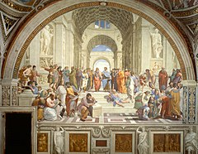

Η Σχολή των Αθηνών, Ραφαήλ (1510-11, τοιχογραφία στο Αποστολικό Παλάτι στο Βατικανό)

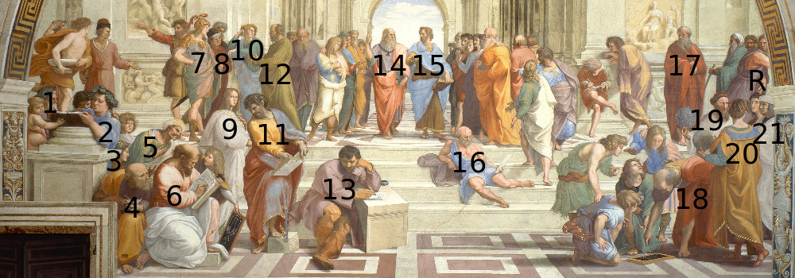

Γνωρίζουμε τελεσίδικα πώς στο κέντρο της τοιχογραφίας παριστάνεται ο Πλάτωνας στα αριστερά να δείχνει με το χέρι του προς τον ουρανό και ο Αριστοτέλης διαφωνώντας με το δεξί του χέρι να δείχνει προς την γη. Ο Πλάτων κρατάει το έργο του «Τίμαιος» ενώ ο Αριστοτέλης κρατάει το δικό του έργο «Ηθικά Νικομάχεια». Από εκεί και πέρα​​, διάφοροι μελετητές εκφράζουν διαφορετικές απόψεις ως προς το ποιοι είναι οι εικονιζόμενοι.

**Ιστοριογραφία**

- Ο **Ηρόδοτος** έγραψε την πρώτη ιστορία.

- Ο **Θουκυδίδης** έθεσε τα θεμέλια της επιστημονικής ιστορικής συγγραφής.

- Ο **Ξενοφώντας** ακολούθησε την κατεύθυνση του Θουκυδίδη.

◻ Καλλιέργεια ρητορικού λόγουΚαλλιέργεια ρητορικού λόγου
δικανικοί συμβουλευτικοί επιδεικτικοίδικανικοί συμβουλευτικοί επι...

**Αστρονομία - Μαθηματικά : ΜέτωνΑστρονομία - Μαθηματικά : Μέτων
Ιατρική: ΙπποκράτηςΙατρική: Ιπποκράτης
•Όλες οι ασθένειες π...**

**Ποιητική τέχνη**

Εξελίχθηκε σε θεατρικό λόγο υψηλών διανοημάτων με την **τραγωδία** (Αισχύλος, Σοφοκλής, Ευριπίδης) και σε κριτική της καθημερινής πολιτικής ζωής με την **κωμωδία** (Αριστοφάνης).

Και μόνο η κωμωδία και η τραγωδία είναι πνευματικές προσφορές ικανές να δικαιολογήσουν τις οφειλές της σύγχρονης ανθρωπότητας στην Αθήνα της κλασσικής εποχής.

**Ρητορικός λόγος**

Καλλιεργήθηκε χάρη στο δημοκρατικό πολίτευμα και την οργάνωση της δικαιοσύνης προς το συμφέρον του πολίτη.

Μεγάλοι ρήτορες = **Λυσίας, Ισοκράτης, Δημοσθένης**.

**Επιστήμη**

- Αναπτύχθηκε χάρη στον ορθολογισμό της φιλοσοφικής σκέψης.

- Συστηματοποιήθηκαν οι γνώσεις για τη φύση και τον άνθρωπο.

Οι φιλόσοφοι ήταν και ειδικοί **ερευνητές**, που ασχολήθηκαν με τα μαθηματικά, την αστρονομία, τη φυσική, τη βοτανική κ.ά .

Μέτων = αστρονομία και μαθηματικά.

Ιππόδαμος από τη Μίλητο = χωροταξική οργάνωση των πόλεων με σχεδιασμό

Ιπποκράτης από την Κω = ιατρική. Εισήγαγε την άποψη ότι όλες οι ασθένειες οφείλονται σε φυσικά αίτια. Έτσι αφετηρία των ιατρικών ερευνών γίνεται πια η μελέτη του ανθρωπίνου σώματος.

**ΚΛΑΣΙΚΗ ΤΕΧΝΗ**

Κλασικός = ο έχων διαχρονική, αξεπέραστη αξία, χαρακτηριστικά του το μέτρο, η αρμονία, το κάλλος

Η κλασική τέχνη παρουσιάζει

• **Αρμονικές μορφές**

• Χειρονομίες συγκρατημένες

• Βλέμμα στοχαστικό

• Αποφυγή εκδήλωσης έντονων συναισθημάτων

Στην κλασική τέχνη

• Θεοί και άνθρωποι παριστάνονται ως τέλεια όντα…

• με ιδανική ομορφιά…

• **εξιδανικευμένα**…

• μακριά από την καθημερινότητα

**Η τέχνη της κλασικής εποχής διακρίνεται σε τρεις περιόδους**:

Στην **πρώιμη** κλασική τέχνη ή τέχνη του **αυστηρού ρυθμού** 480-450 π.Χ.

Οι μορφές είναι πιο βαριές και στιβαρές: Κάποιες φορές με έντονη στιγμιαία κίνηση.

Στην **ώριμη** κλασική τέχνη 450-390 π.Χ.

Οι μορφές σε ήρεμες στάσεις:

Στα γυναικεία αγάλματα τα ενδύματα ελαφραίνουν και αναδεικνύουν την ομορφιά των σωμάτων.

Τα ενδύματα αποδίδονται με τεχνοτροπία που αποκαλείται «υγρό στυλ».

Στην **ύστερη** κλασική τέχνη 390-323 π.Χ.

Οι μορφές κινούνται πιο ελεύθερα στο χώρο, τα σώματα λυγίζουν, οι χειρονομίες γίνονται πιο εύγλωττες:

-Η έκφραση των συναισθημάτων πολύ πιο έντονη.

-Τα ενδύματα και τα χτενίσματα πιο πολύπλοκα.

**Θέματα της κλασικής τέχνης του 5ου και 4ου αιώνα:**

**Μυθολογικά**: άθλοι του Ηρακλή, Κενταυρομαχία, Αμαζονομαχία

**Σκηνές καθημερινής ζωής**

**Σύγχρονα θέματα**: Τυραννοκτόνοι:

**Σύγχρονα πρόσωπα**

**Σημασία της κλασικής τέχνης**

Η κλασική τέχνη επηρέασε έντονα την ευρωπαϊκή τέχνη από το 15ο αιώνα, εποχή της Αναγέννησης:

* Στην αρχιτεκτονική
* Στη ζωγραφική : Μποτιτσέλλι, Ο θρίαμβος της Άνοιξης, Τιτσιάνο, Έρως Ιερός και Έρως Σαρκικός
* Στη γλυπτική : Μιχαήλ Άγγελος, ο Δαβίδ - Μπενβενούτο Τσελίνι, Περσέας

επηρέασε έντονα την ευρωπαϊκή και παγκόσμια τέχνη ως **κλασικισμός**, από τον 17ο αιώνα.

**ΠΑΡΑΔΕΙΓΜΑΤΑ επιρροών**

Βερολίνο: Πύλη του Βραδεμβούργου, επίδραση του κλασικισμού στη γερμανική αρχιτεκτονική

Η.Π.Α. : Το καπιτώλιο

Ισπανία: Museo de Prado, Μαδρίτη

**19ος αιώνας μ.Χ. ακμάζει η νεοκλασική τέχνη**

Η.Π.Α. :Το Ανώτατο Δικαστήριο

Κέρκυρα :Το Αχίλλειο

Σύρος: Δημαρχείο

Κέρκυρα: Ιονική Τράπεζα

Παρίσι, Όπερα

Γιαννούλης Χαλεπάς, Σάτυρος

Πάτρα, Α΄ Νεκροταφείο

Γιαννούλης Χαλεπάς, Η κοιμωμένη, Α΄ Νεκροταφείο Αθηνών